REQUERIMENTO Nº 741/2021

Súmula - Requeiro informações junto ao Poder Executivo, na pessoa do Exmo. Prefeito Sr. Igor Soares Ebert, e informe a esta Casa de Leis, se há algum projeto ou PPP (Parceria publica privada), que vise implantar veículos de trabalho para catadores de materiais recicláveis.

REQUEIRO à Mesa, após ouvido o Douto Plenário na forma regimental vigente, que seja oficiado o poder executivo, na pessoa do Exmo. Sr. Prefeito Igor Soares Ebert, e informe a esta Casa de Leis, se há algum projeto ou PPP (Parceria publica privada), que vise implantar veículos de trabalho para catadores de materiais recicláveis.

Justificativa
Senhor Presidente; -
Senhores Vereadores; -
Senhoras Vereadoras; -

Trata-se de uma solicitação feita a este legislador, informando a necessidade de se implantar uma medida que dê maiores condições de trabalho para as pessoas que sobrevivem de coleta de materiais recicláveis, devido à forma insalubre os quais são submetidas. Hoje na cidade, não existe um controle exato de pessoas que sobrevivem da coleta, fazendo com que esse trabalho se torne irregular. O trabalho desenvolvido por esses coletores é de grande importância no desenvolvimento sustentável da cidade, sendo de extrema necessidade ofertar condições mínimas para que esse trabalho continue sendo desenvolvido da melhor forma possível. Por conta dos fatos expostos, solicito informações se há projeções que vise essa implantação, seja através de parcerias com a iniciativa privada ou outros meios, buscando dar maior dignidade a esses trabalhadores.
Por fim, conto com o apoio dos nobres pares e aproveito para renovar meus protestos de estima e consideração.

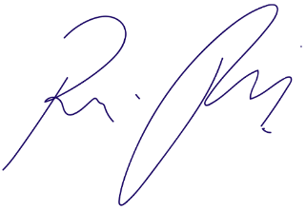
Sala das Sessões Bemvindo Moreira Nery, 25 de fevereiro de 2021.

Vereador Rafael Alan de Moraes Romeiro
Professor Rafael
Presidente
PODEMOS

